Criamos o nosso arquivo HTML e também usamos 2 classes

Classe .flex

Classe .item

Criamos 3 div usando a classe item.

<!DOCTYPE html>

<html lang="pt-BR">

<head>

    <meta charset="UTF-8">

    <meta name="viewport" content="width=device-width, initial-scale=1.0">

    <title>Fundamentos - Display flex</title>

    <style>

        .flex{

            max-width: 300px;

            padding: 10px;

            border: 2px solid #000;

        }

        .item {

            background-color: aqua;

            margin: 5px;

        }

    </style>

</head>

<body>

    <div>

        <div class="item">item 1</div>

        <div class="item">item 2</div>

        <div class="item">item 3</div>

    </div>

</body>

</html>

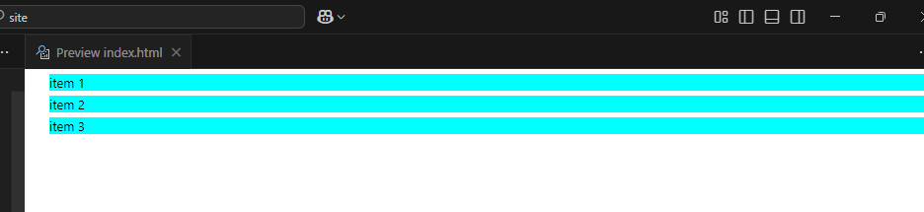

Primeiro ficou dessa forma

Quando a gente usar a classe flex, vai ficar dessa forma

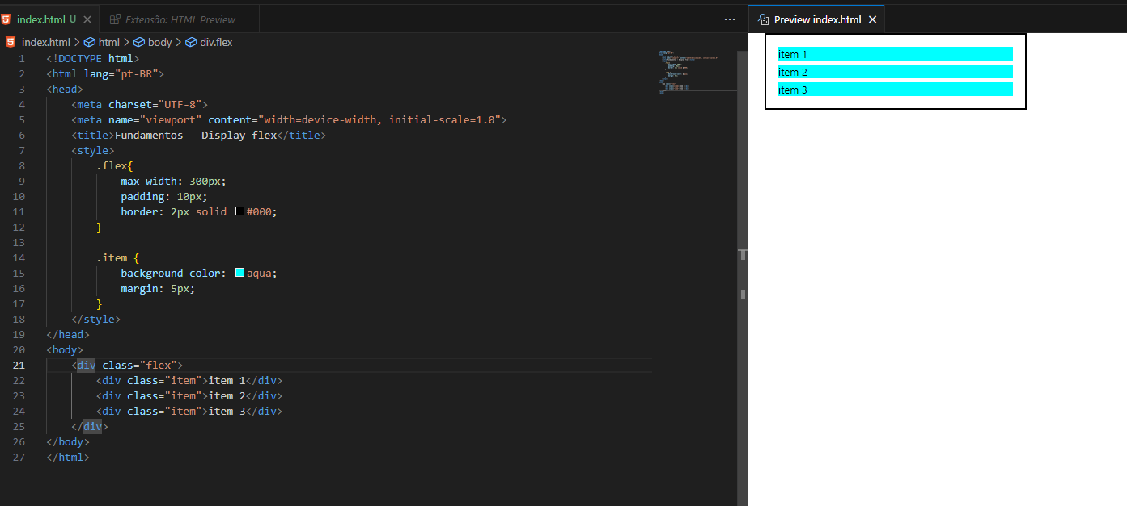

Agora se a gente usar o atributo display:flex, vai mudar mais ainda.

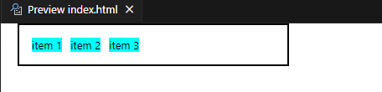

Ficando dessa forma, os itens lado a lado.



Agora o comportamento dos itens vai mudar, ele vai ocupar o máximo do seu conteúdo, e vao se abrir dentro do container.

Lembrando que o container tem no máximo 300 de largura.

Se adicionar vários itens, pode acontecer isso

Ele pode vazar do outro lado

